# Méthode d’évaluation

## Critères d’évaluation

Pour mesurer les performances des différents algorithmes que nous avons développés, nous avons mis en place différents indicateurs spécifique à chaque partie du projet. Ces indicateurs nous ont permis de comparer deux algorithmes ou versions différentes et ainsi sélectionner les meilleures solutions.

Onset Detection :

Concernant l’Onset Detection, nous avons comparé le nombre et les instants des onset détectés comparés avec les onsets attendus. La stratégie est d’appairer les onsets détectés et annotés qui sont proches deux à deux. S’il reste des onsets non appairés, il s’agit de fausses détections ou de détections manquées selon que l’onset seul est respectivement détecté ou annotés. Les offsets ne sont ni annotés ni évalués.

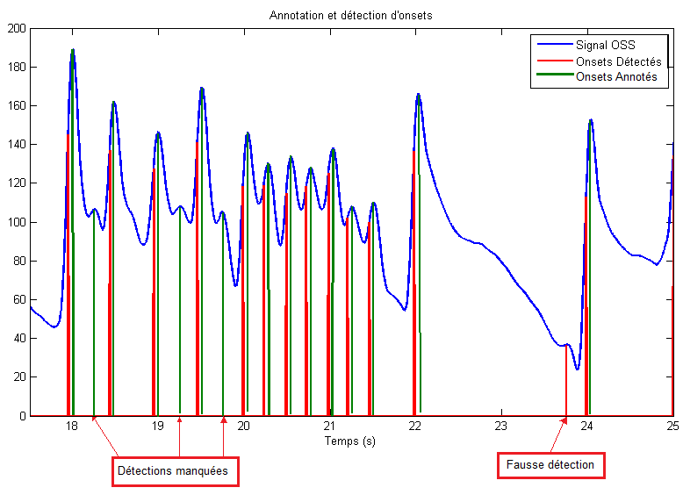

Au final on récupère 3 indicateurs, le taux de fausses détection, le taux de détections manquées et le taux de réussite :

|  |  |
| --- | --- |
| Taux de fausses détections : | $$\frac{\#Fausses détection}{\#Onsets annotés}$$ |
| Taux de détections manquées : | $$\frac{\#Détections manquées}{\#Onsets annotés}$$ |
| Taux de réussite: | $$1-\frac{\#Fausses détection+\#DétectionsManquées}{\#Onsets annotés}$$ |
| Où # dénote le « nombre de … » |  |

Analyse Rythmique :

Concernant l’Analyse Rythmique, on se base sur le même algorithme que pour l’onset détection au niveau de l’appairage. Pour chaque couple annotation-détection, on compare les durées de la note correspondante. Si cette note est suivie d’un silence car un offset a été détecté directement après, on ajoute la durée du silence à la durée de la note détecté :



Ainsi il n’y a aucun silence à annoter. Les notes issues d’une fausse détection d’onset ne sont pas évaluées, tout comme les détections d’onsets manquées ne sont pas prise en compte.

On calcule ensuite la matrice de confusion et utilise le taux de comparaison exacte comme indicateur de performance de l’AR. Cet indicateur est donc relatif au taux de réussite pour l’OD.

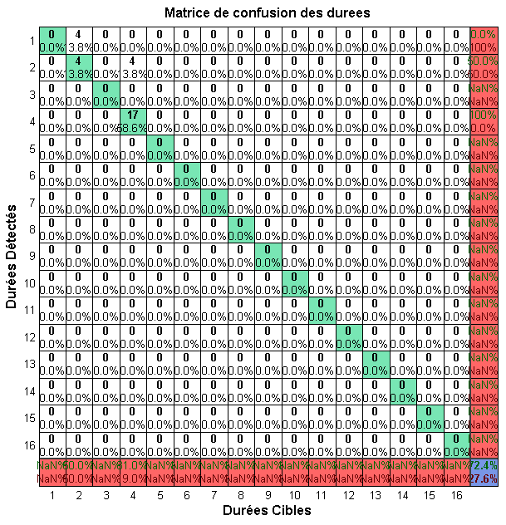

Analyse Harmonique :

Concernant l’analyse harmonique, on utilise exactement le même procédé que pour l’analyse rythmique cependant, il n’y a pas de fusion avec les notes « silencieuses », elles sont simplement ignorées. On compare séparément les octaves et les tons (do, do#, ré, etc…).

Là encore on garde pour indicateur, le taux de comparaison exacte de la matrice de confusion. Cet indicateur est lui aussi relatif au taux de succès d’onset detection.

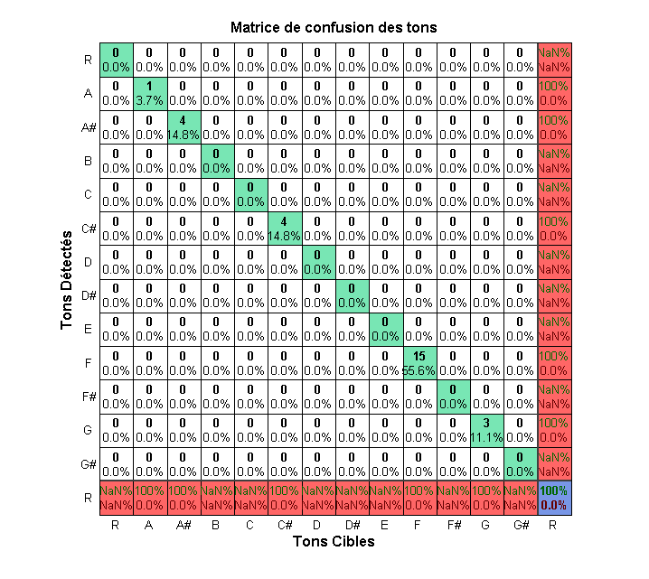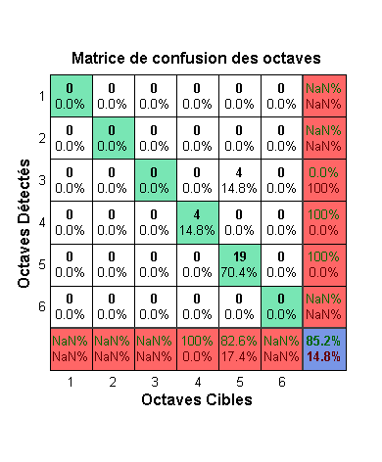

## Constitution d’une base de données annotée